

_____________________________________________________________________________________________

АКЦИОНЕРНОЕ ОБЩЕСТВО (АО «ВОЛГАЭНЕРГОСБЫТ»)

_____________________________________________________________________________________________

# **Инструкция по регистрации в**

# **мобильном приложении**

# **АО «Волгаэнергосбыт»**

2022г.

**Для входа мобильное приложение можно воспользоваться следующими способами:**

1. **Использовать существующий пароль для входа в личный кабинет.**

Если Вы еще не зарегистрированы в личном кабинете для первоначальной регистрации необходимо указать лицевой счет и в качестве пароля указать только фамилию потребителя, на которого оформлен лицевой счет. Затем пароль нужно поменять, следуя инструкции, и использовать его для входя в личный кабинет и мобильное приложение. Инструкция по работе личного кабинета размещена на сайте АО «Волгаэнергосбыт»

[Волгаэнергосбыт: Инструкции (volgaenergo.ru)](https://www.volgaenergo.ru/qa/7991.html)

в разделе: Главная/Информация/Инструкции/

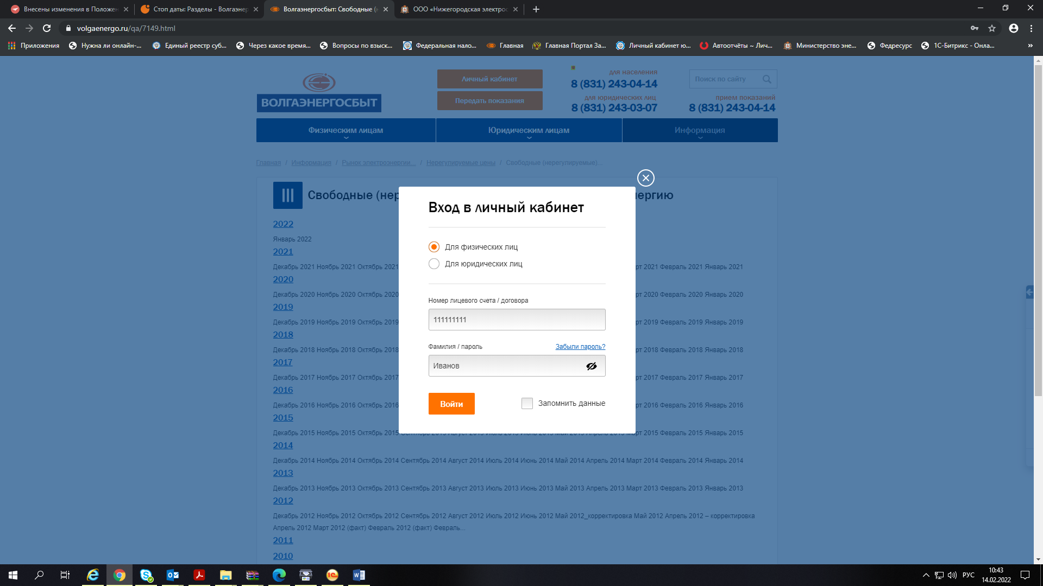

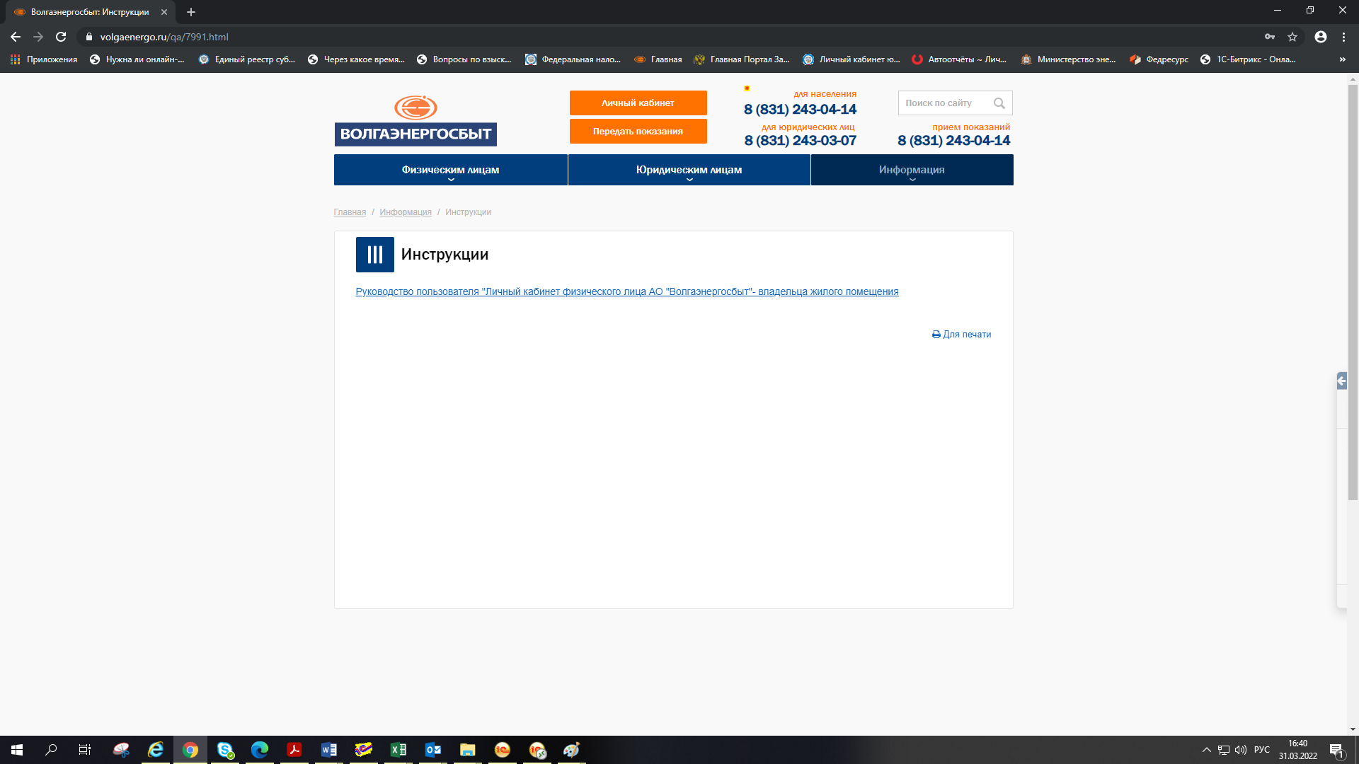

1. **Регистрироваться в мобильном приложении**

При первом входе в мобильное приложение необходимо указать лицевой счет и в качестве пароля указать только фамилию потребителя, на которого оформлен лицевой счет.

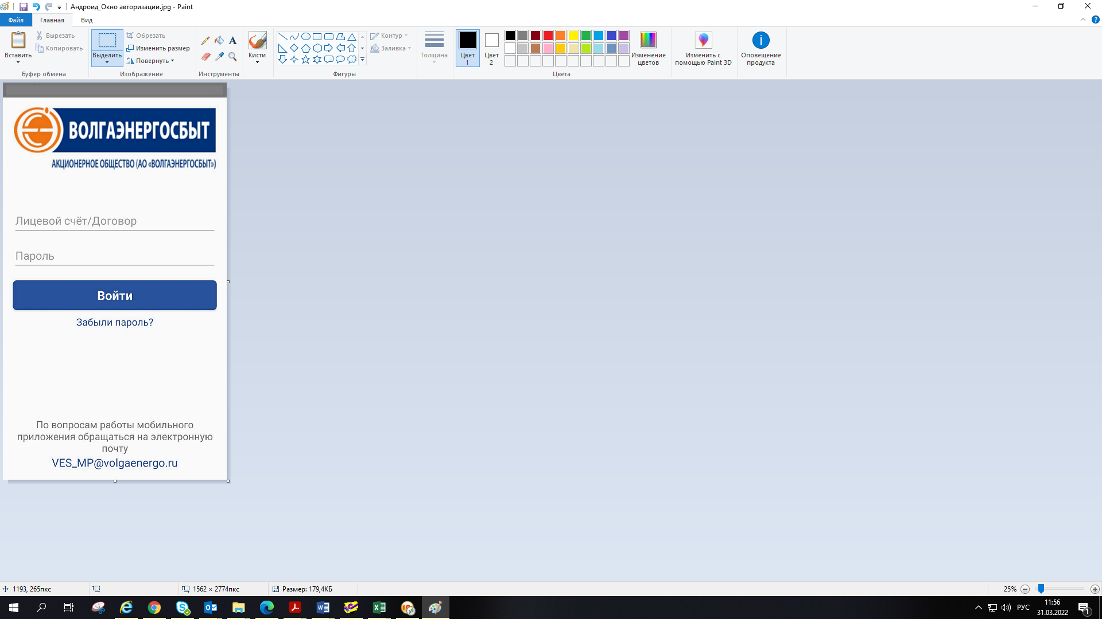

Система предложит поменять пароль.

Необходимо придумать новый пароль (длина пароля должна быть не менее 8 и не более 20 символов) и подтвердить регистрацию по СМС (рекомендуемый вариант) или электронной почте.

Данный пароль также будет являться паролем для входа в личный кабинет на сайте.

* Подтверждение по СМС

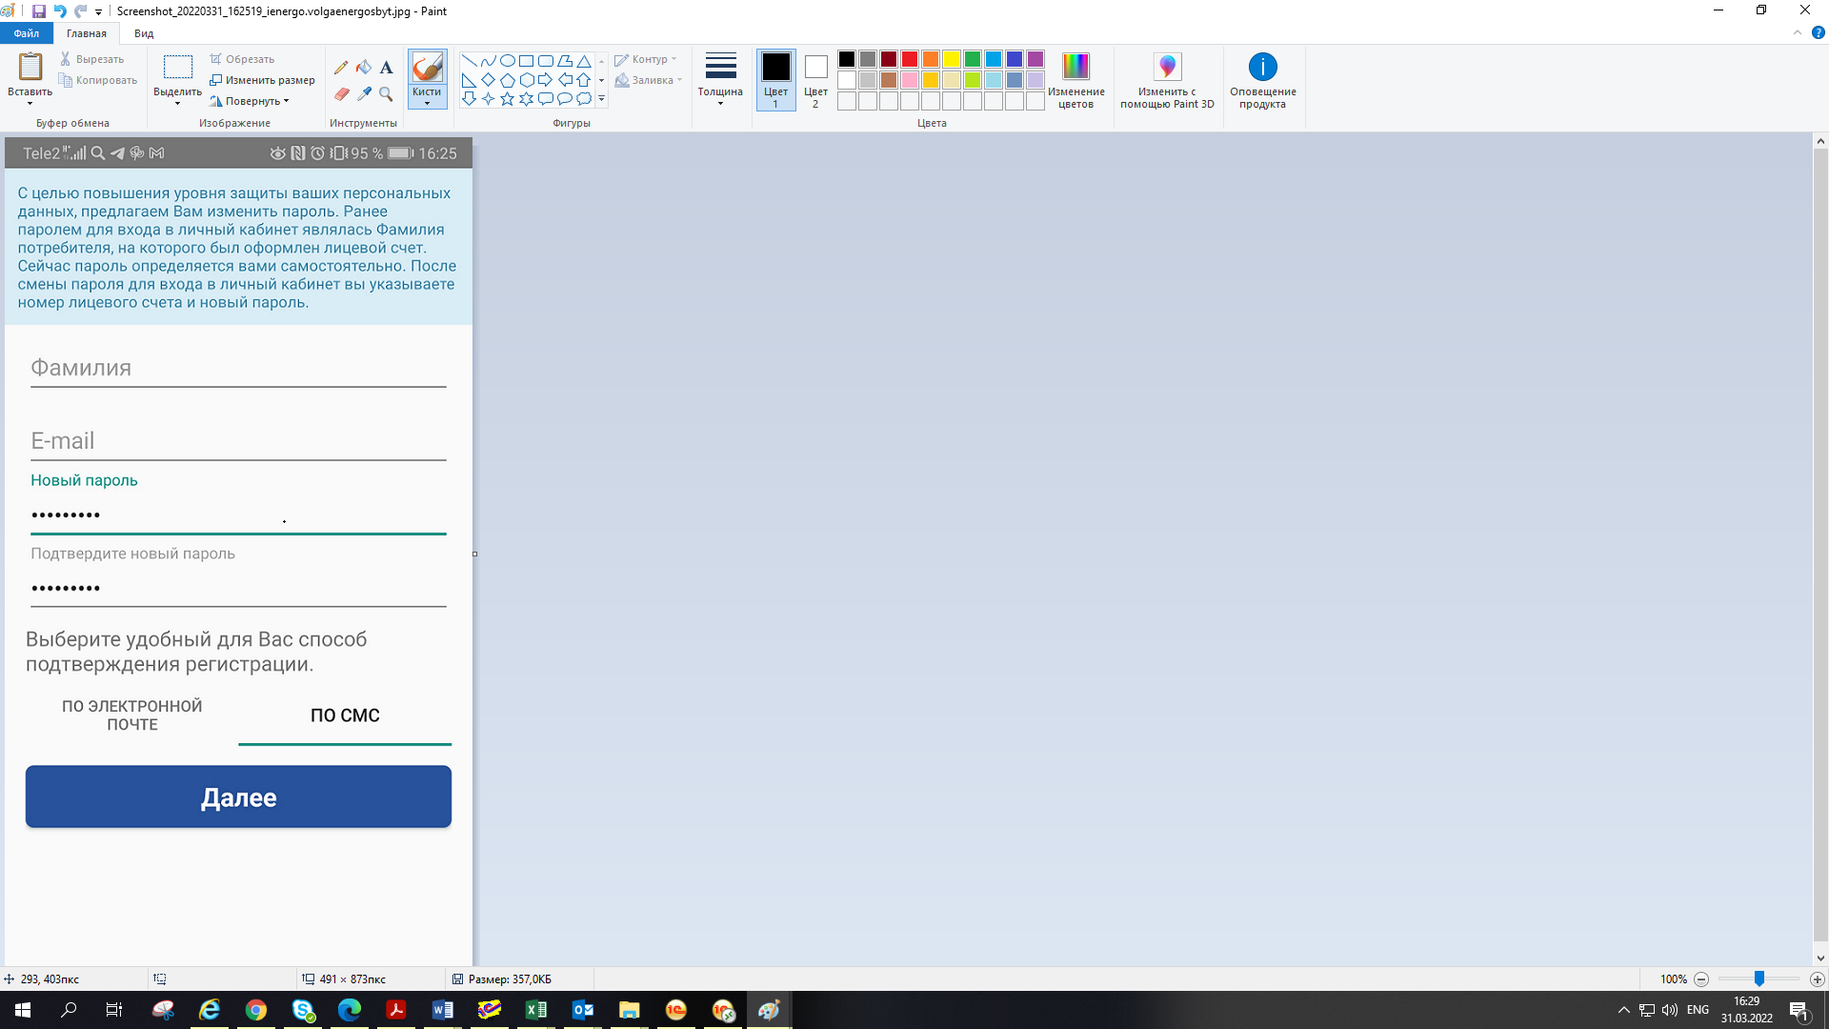

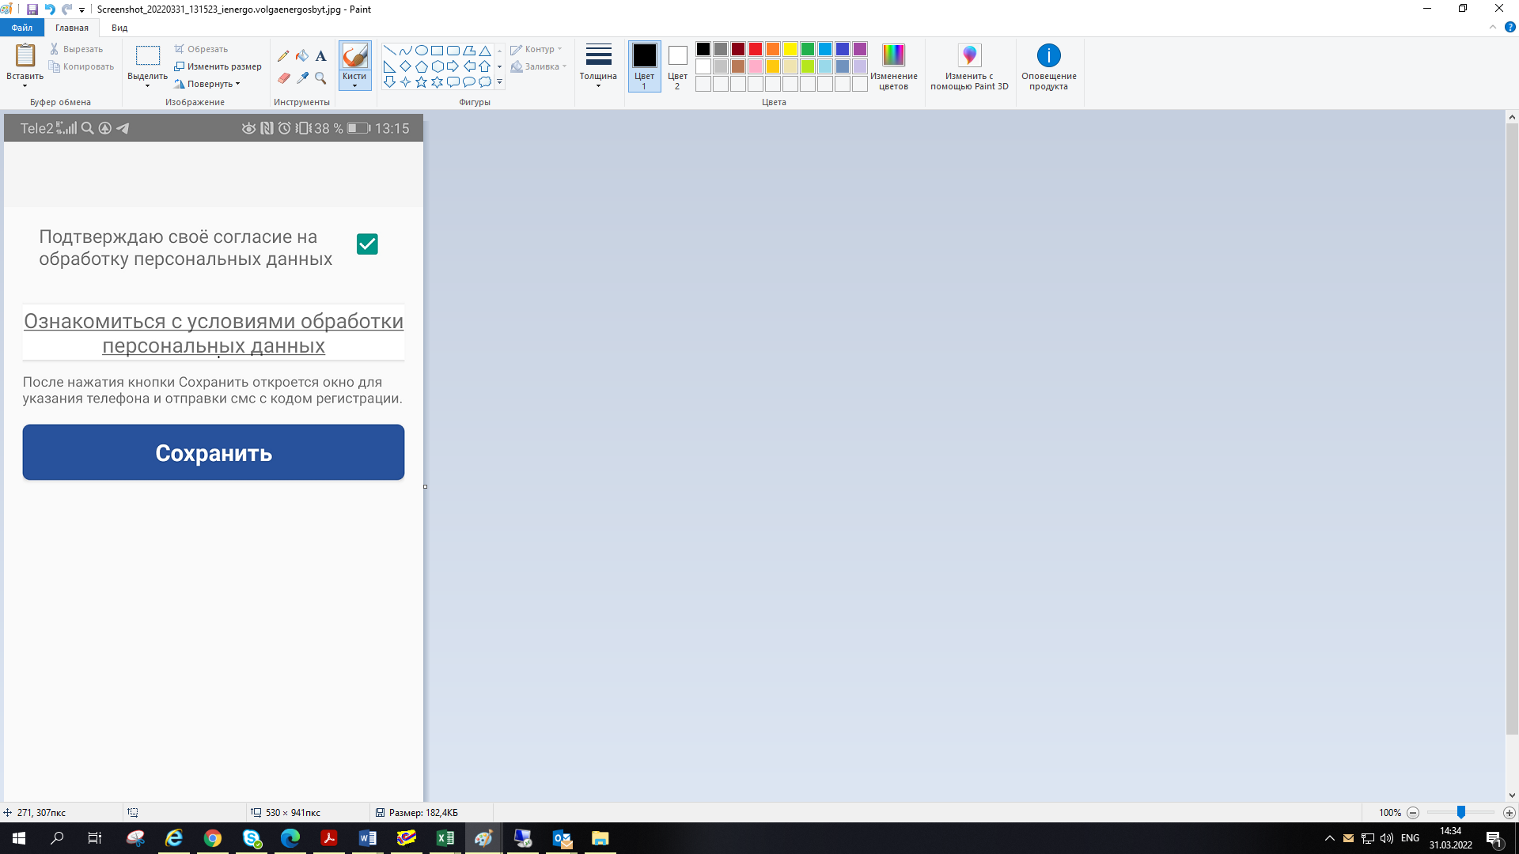

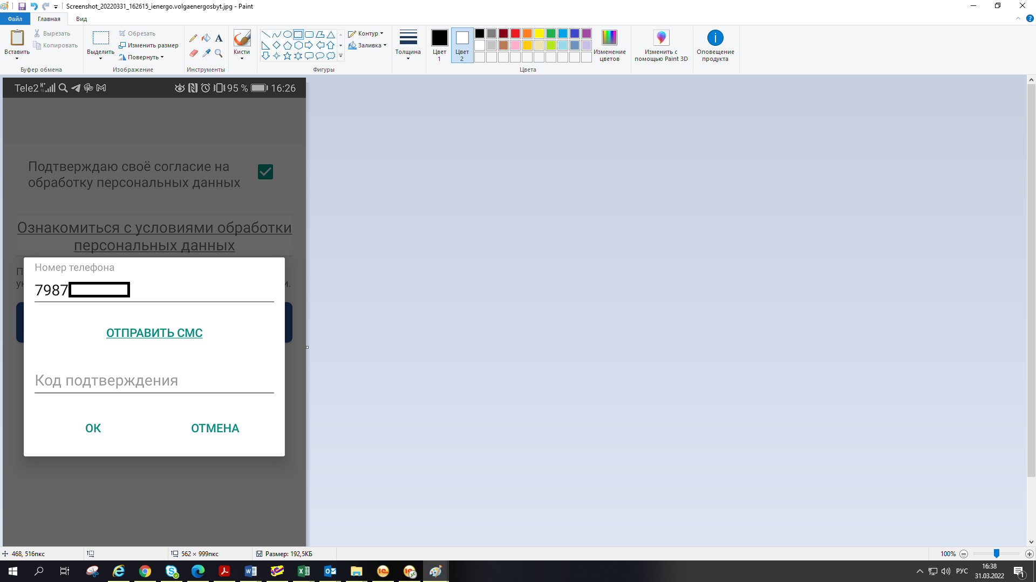

Нажать «Отправить СМС», после получения СМС ввести код подтверждения.

* Подтверждение по электронной почте

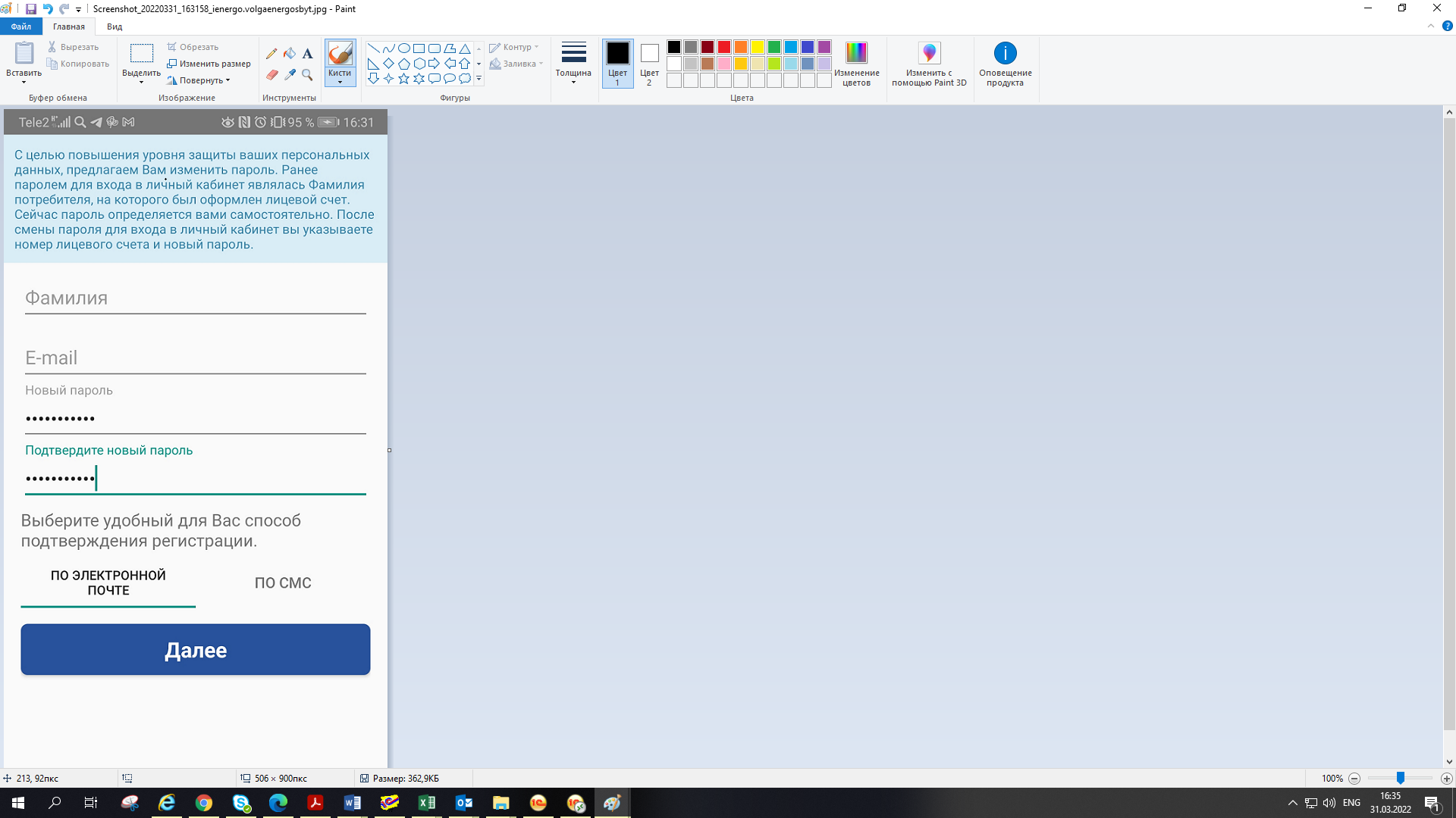

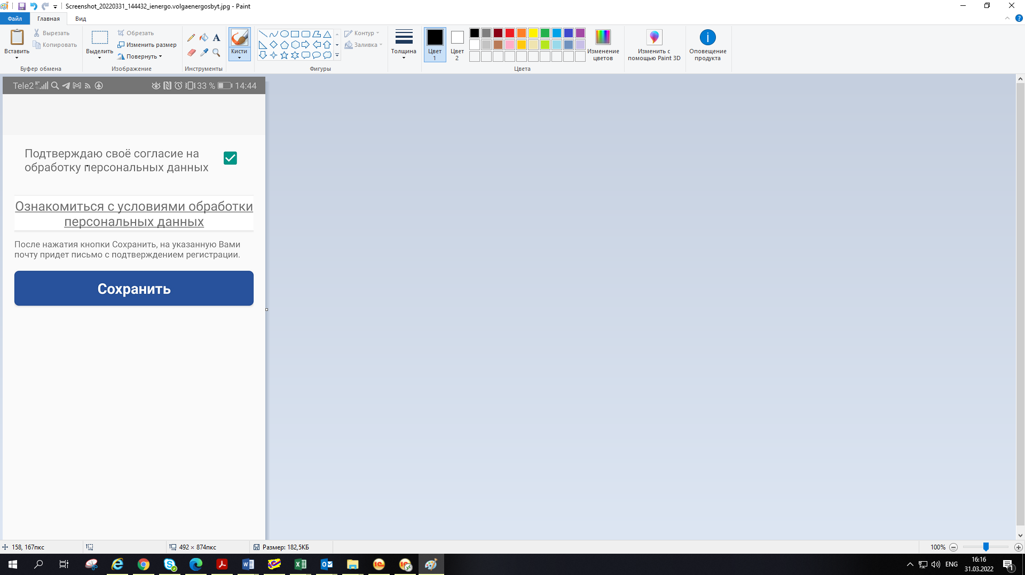

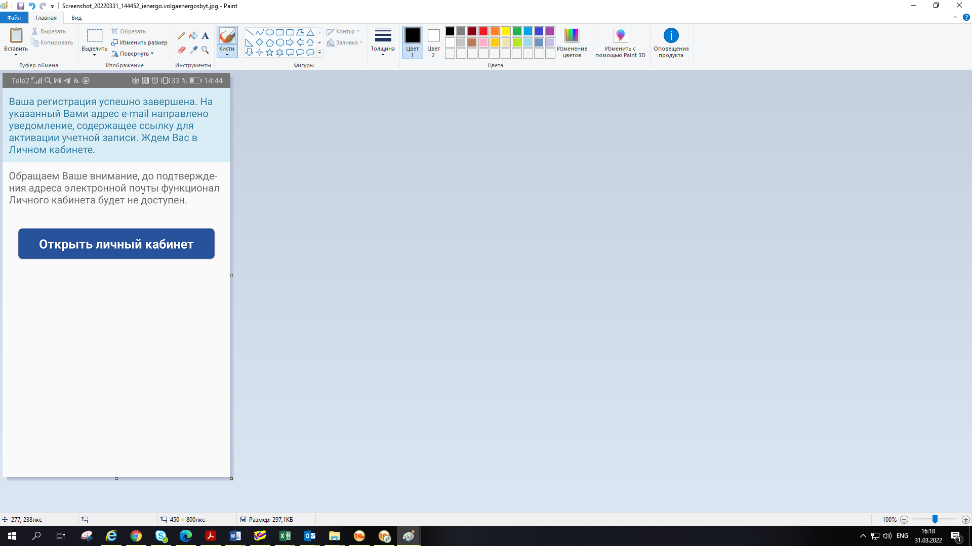

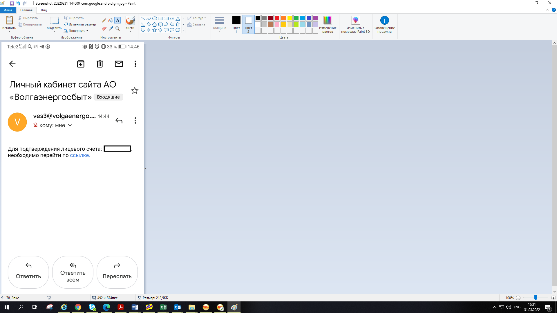

1. **Если забыли пароль**

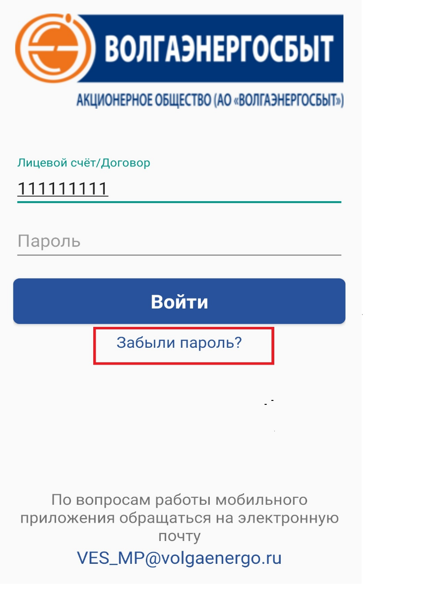

Далее следовать инструкции, которую предлагает Мобильное приложение.

Новый пароль будет выслан по СМС, если выбираете телефон или на электронную почту, если выбираете электронную почту.

Затем пароль можно поменять.